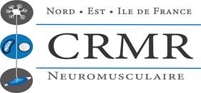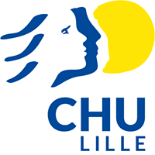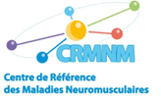

**Journée annuelle du centre de référence des maladies neuromusculaires du CHU de Lille**

**Programme - 07 octobre 2022**

***La maladie de Pompe***

8h30 - Accueil

9h00-9h30 - Généralités et physiopathologie, *Dr Davion*

9h30-10h15 - Spécificités cliniques des formes adultes et pédiatriques, *Pr Chabrol* (APHM, La Timone)

10h15-10h30 - Présentations inhabituelles dans les formes adultes, *Dr Cardon*

10h30 - pause

10h45-11h15 - Traitements actuels, *Dr Tard*

11h15-12h00 - Perspectives thérapeutiques, *Pr* *Laforet* (APHP, hôpital Raymond Poincaré)

12h00-12h30 - Prise en charge respiratoire, conférencier à confirmer

12h30-14h00 - Pause déjeuner

**Après-midi - 2 Ateliers de 45 minutes au choix**

Atelier A : Prise en charge des lombalgies, *Dr Cardon*

Atelier B : Critères d'évaluation des fonctions motrices, *Loïc Danjoux* (kinésithérapeute)

Atelier C : Convergences/différences entre directives anticipées et projet de soins, *Dr* *Cremer*

Atelier D : L’appareillage par corset, *Pr Tiffreau*

14h00-14h45 Atelier 1

14h45-15h00 Pause

15h00-15h45 Atelier 2

16h- Bilan de la journée